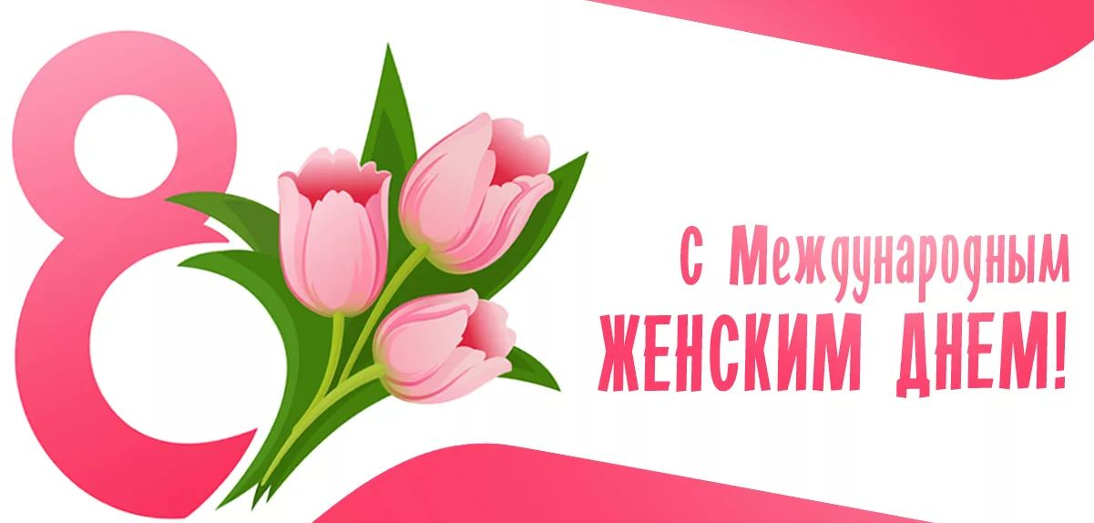

Дорогие женщины!

Поздравляем Вас с праздником
Международным женским днем – 8 марта!
Пусть этот день принесет вам радость, тепло и вдохновение.
Желаем, чтобы в вашей жизни всегда было
достаточно любви, счастья и успеха.
Вы - невероятные профессионалы и
замечательные женщины!
Пусть каждый ваш день будет наполнен
позитивом и новыми достижениями.
С праздником!
С уважением и наилучшими пожеланиями
Директор Ассоциации
«Совет Ветеранов энергетики»,
Председатель Совета ветеранов
Войны и труда энергетиков
В.А. Пешкун

